國立嘉義大學
機械與能源工程學系

地震防災避難逃生演練
企劃書

活動時間:104年9月23日
活動地點:機械與能源工程學系系館
主辦單位:機械與能源工程學系
活動負責人:陳亮瑜 0972-728073
何承叡 0988-566358
- 主辦單位：機械與能源工程學系
- 協辦單位：機械與能源工程學系系學會
- 活動日期：民國104年9月23日
- 活動地點：機械與能源工程學系系館
- 參加對象：國立嘉義大學機械與能源工程學系全體師生
- 活動負責人：陳亮瑜 0972-728073
何承叡 0988-566358
- 地點流程：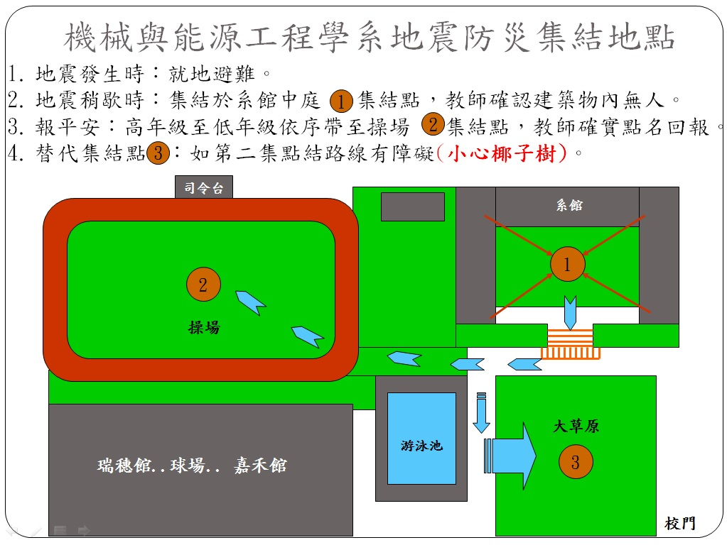
- 活動流程表：
- 活動敘述：
前15分鐘負責人宣導地震防災避難相關事項與說明活動內容，並撥放地震逃生影片，聽候警鈴聲響起，迅速至草地集合，負責人發現前往操場路段毀壞，移動到系館下方大草皮，集合完畢解散。
- 活動流程表：
時間 | 活動內容 | 負責人 | 備註
14:20~14:35 | 宣導地震防災避難相關事項 | 陳亮瑜
14:35~14:45 | 播放地震逃生影片 | 陳亮瑜
14:45~15:00 | 彈性時間
15:00~15:10 | 逃生演練 | 何承叡
15:10~15:15 | 結束活動
P.S.活動拍照負責人:
- 其他:
請各班同學至視聽教室參與系週會，於系週會結束後進行逃生演練。

